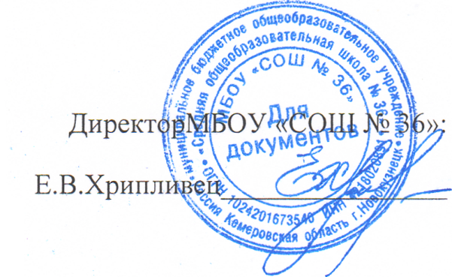

**Об оборудованных учебных кабинетах**

|  |  |  |  |
| --- | --- | --- | --- |
| **№  п/п** | **Кабинеты** | **Количество** | **Процент оснащенности** |
|  | Русского языка и литературы | 4 | 100 |
|  | Математики | 3 | 100 |
|  | Физика | 1 | 100 |
|  | Лабораторная физики | 1 | 100 |
|  | Химия | 1 | 100 |
|  | Лабораторная химии | 1 | 100 |
|  | Биология | 1 | 100 |
|  | Лабораторная биологии | 1 | 100 |
|  | География | 1 | 100 |
|  | Иностранного языка | 3 | 100 |
|  | Истории, обществознания | 2 | 100 |
|  | ИЗО | 1 | 100 |
|  | ОБЖ | 1 | 100 |
|  | Информатики | 2 | 100 |
|  | Лабораторная информатика | 1 | 100 |
|  | Начальных классов | 12 | 100 |
|  | Технологии | 2 | 100 |
|  | Мастерские (столярная, слесарная) | 2 | 100 |
|  | Кабинет кулинарии | 1 | 100 |
|  | Спортивный зал | 2 | 100 |
|  | Библиотека | 1 | 100 |
|  | Музыка | 1 | 100 |

|  |  |
| --- | --- |
|  | **[Оснащенность образовательного учреждения техническими средствами](https://mon.kuz-edu.ru/NewBlock/Controls/Forms.aspx?FormId=5021bf62-fa62-4d32-8f74-019a1a742814&DateReport=05.09.2020%200:00:00)**  **[информационно-коммуникационных технологий](https://mon.kuz-edu.ru/NewBlock/Controls/Forms.aspx?FormId=5021bf62-fa62-4d32-8f74-019a1a742814&DateReport=05.09.2020%200:00:00)** |

|  |  |
| --- | --- |
| Наименование показателя | Количество, ед. (значение) |
| Общее количество компьютеров : | 53 |
| - в административных кабинетах (кабинет руководителя/секретаря, бухгалтерия и др.), из них: | 10 |
| - в учительской, метод. кабинете и др. кабинетах для пед. работников, из них: | 9 |
| - в библиотеке | 1 |
| - в предметных (учебных) кабинетах (кроме информатики и занятий по ИКТ) | 7 |
| - в кабинетах информатики (для занятий по ИКТ) | 26 |
| Количество автоматизированных рабочих мест библиотекаря | 1 |
| Количество автоматизированных рабочих мест для читателей | 1 |
| Количество компьютерных классов | 1 |
| - из них количество соответствующих СанПиН | 1 |
| Количество дополнительных устройств: | 48 |
| - количество комплексов интерактивных досок | 1 |
| - количество мультимедийных проекторов | 14 |
| - количество веб камер | 2 |
| - количество устройств офисного назначения (принтеров, сканеров, многофункциональных устройств) | 32 |
| - количество других дополнительных компьютерных (цифровых) устройств | 0 |
| Количество локальных сетей.Из них: | 1 |
| - кабельных | 1 |
| - беспроводных | 0 |
| Количество компьютеров, подключенных к локальным сетям / % от исправных ПК | 26 |
| Количество компьютеров, имеющих выход в Интернет, из них: | 44 |
| - в административных кабинетах (приемная, бухгалтерия и др.) | 11 |
| - в учительской, метод.кабинете и др. кабинетах для пед. работников | 6 |
| - в библиотеке | 1 |
| - в местах общего доступа (рекреация, и др. общие помещения) | 0 |
| - в учебных кабинетах (кроме информатики и занятий по ИКТ) | 0 |
| - в кабинете информатики /для занятий по ИКТ | 26 |
| Наличие доступа в интернет в библиотеке | Да |
| Доступ с возможностью использования собственного устройства и подключения Wi-Fi | Да |
| Наличие технических средств обучения для детей с ограниченными возможностями здоровья | Да |
| Наличие для детей с ограниченными возможностями здоровья технических средств обучения индивидуального постоянного пользования | Нет |